COP DE ROCK! El musical de rock en català
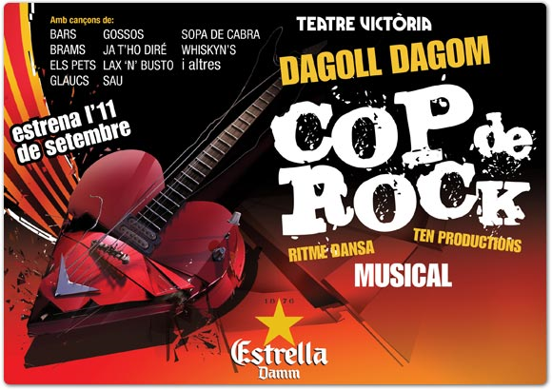 Fitxa artística:
Direcció i guió: Joan Lluís Bozzo (Dagoll Dagom)
Direcció i producció musical: Toni i Xasqui Ten (Ten Productions)
Direcció coreogràfica: Cristina Allande (Ritme Dansa)
Escenografia: Alfons Flores
Vestuari: Myriam Ibáñez
Il·luminació: Albert Faura
Producció executiva: Anna Rosa Cisquella (Dagoll Dagom)
Intèrprets: Roger Berruezo, Mariona Castillo, Ona Pla, Paula Vives, Jofre Borràs, Albert Martinez, Miquel Malirach, Monica Vives, Eva Espejo, Ingrid Domenech, Ana Escrivá, Jorge Velasco, Nico Baumgartner, Jordi Perramón, Pablo Ibañez, Llorenç Santamaria.
La música en directe anirà a càrrec de cinc músics: un pianista, un bateria, dos guitarristes i un baix.

Presentació/sinopsi:
Si el rock català torna a estar de moda és pel mateix motiu pel qual va esclatar fa vint anys: les cançons van arribar al cor del poble.
No és només música, és una forma de vida, és la banda sonora de la colla d'amics d'una generació... i la companyia dels moments més íntims i solitaris. És una forma de dir t'estimo, de reivindicar i d'emocionar-se.
El rock català busca la seva ànima i la seva arrel en les estètiques rockeres angleses i americanes sense renunciar mai a una forta consciència de la pròpia cultura i la pròpia llengua.

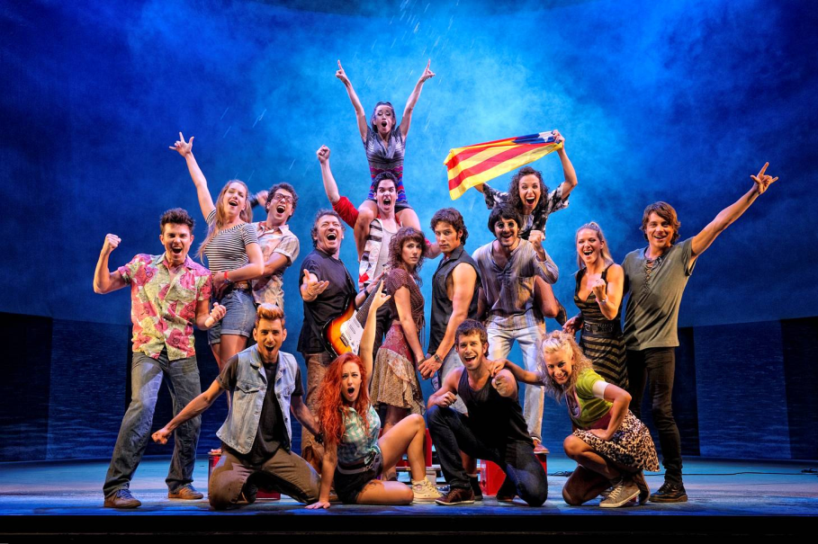
COP DE ROCK! recull, en dues parts, la banda sonora del nostre país des dels orígens de l'anomenat Rock Català. El muntatge es divideix en dues parts: la primera d'elles representa l'etapa de formació d'una jove banda de rock, i la segona, reflecteix 'la segona oportunitat' que la vida ofereix als protagonistes i la seva trajectòria musical. Estructurat a partir de les cançons imprescindibles de la història musical del nostre país, COP DE ROCK! posa la banda sonora i emocional de la història d'uns personatges que és també la història d'un moviment musical.
Una història mediterrània d’un grup de joves d’un poble de la Costa Brava que tenen una banda de rock anomenada COP DE ROCK! En una de les seves actuacions, coneixen un grup de noies de les Terres de l’Ebre que han pujat a l’Empordà per celebrar el comiat de soltera d’una d’elles. L’amor sorgeix entre alguns dels membres dels dos grups i allí comença una història d’amors, desamors, aventures i, sobre tot, de les segones oportunitats que la vida ens ofereix.
Sopa de Cabra, Sau, Els Pets, Lax’n Busto i Gossos entre molts altres seran banda sonora d’aquest musical que recorre, a través del seus protagonistes i les seves cançons, la història del nostre rock català.
‘Cop de Rock’ repassa la història del rock català, però també tracta temes com les segones oportunitats o els amors i desamors.

